Лабораторнаяработа№2

Дискреционное разграничение прав в Linux. Основные атрибуты

АДАБОР ТВУМ КРИСТОФЕР. (нка бд – 03-22)

2 марта 2024



1/8

Информация

:::::::::::::: {.columns align=center} ::: {.column width=“70%”}

* АДАБОР ТВУМ КРИСТОФЕР.
* студент Факультета Физико-математических и естесственных наук
* Российский университет дружбы народов
* 1032225824@pfur.ru
* <https://github.com/>

* Получение практических навыков работы в консоли с атрибутами файлов, закрепление теоретических основ дискреционного разграничения доступа в современных системах с открытым кодом на базе ОС Linux1.

1. Создать пользователя guest. При помощи команды



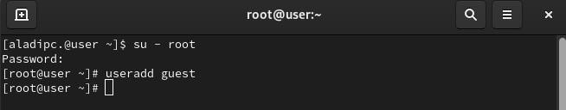

Figure 1: yes 1 |adduser guest

1. Войти в новую сессию под пользователем guest.



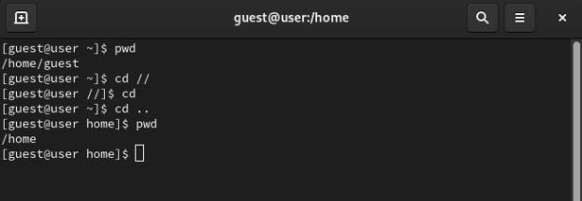

Figure 3: guest

1. Открыть терминал и посмотреть в какой мы директории. Для этого будет использовать pwd

(print workdir). Вывод команды можно увидеть на картинке fig. 1. Данная директория

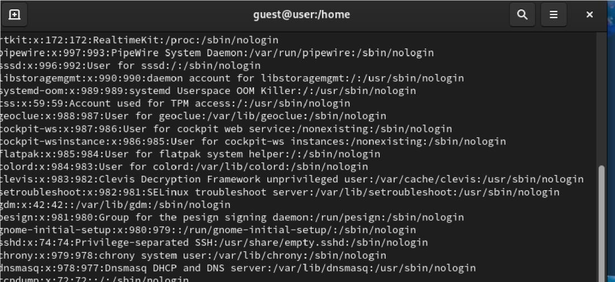

6. Посмотрим на вывод команды id. Там мы видим UID, GID и дополнительные метки

пользователя. Вывод информации о группах сопоставим (fig. 2) с тем, что мы увидем, при запуске команды groups.

1. 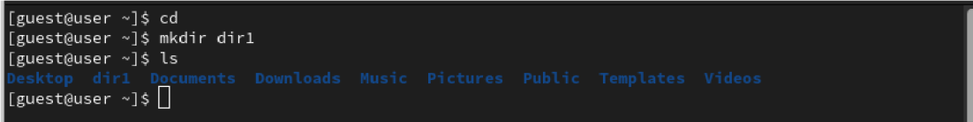В директории /home/ у нас находятся все папки для каждого пользователя системы (fig. 4) (кроме системных пользователей). На обоих папках права выставлены 700.

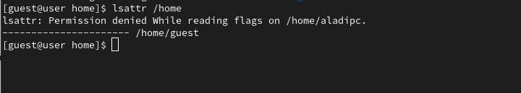

Figure 8: /home директория

1. Расширенные атрибуты удастся посмотреть только для директорий, до которых может достучаться пользователь. Потому там и появилась ошибка доступа (fig. ??).

14

. Заполним таблицу “Установленные права и разрешённые действ

ия”.

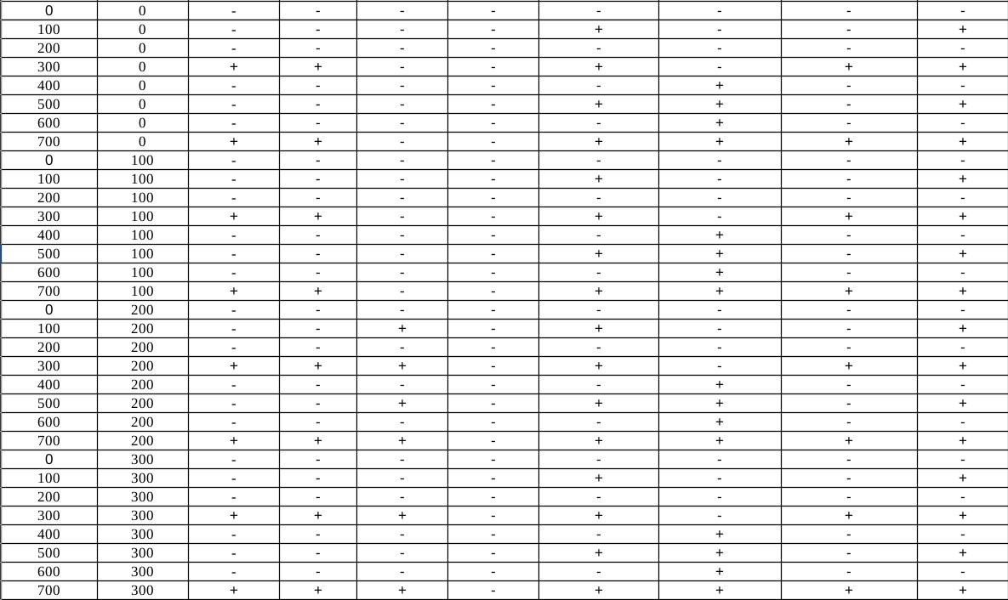

По итогам выполнения работы, я приобрел навыки работы в консоли с атрибутами файлов.



:::